蒲公英班观察日志
- 晨间来园
经过近两个月在托班的生活，孩子对幼儿园的环境和老师、小伙伴们有了一定的熟悉感，不再像刚入园时那么依赖成人。开始理解幼儿园的一些日常规则和流程，知道入园后需要把水杯和书包放在固定的地方。能够识别书包放置的区域以及自己的标记，明白这是属于自己放书包的地方。让孩子自己放书包是培养他们自理能力的一个小环节。自理能力的培养对于孩子的成长非常重要，它有助于孩子在日常生活中更好地照顾自己，增强自信心和责任感。当孩子能够自己完成放书包这件事时，他们会感受到自己的能力，从而更愿意去尝试其他的自理活动，如自己穿衣、洗手等。
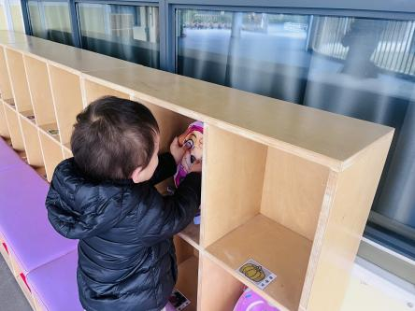 | 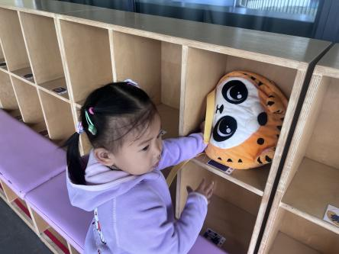 | 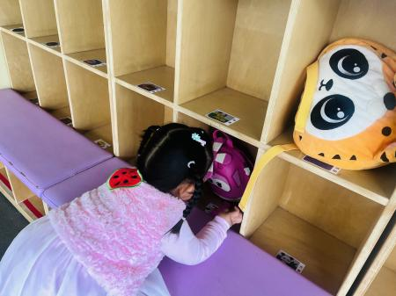
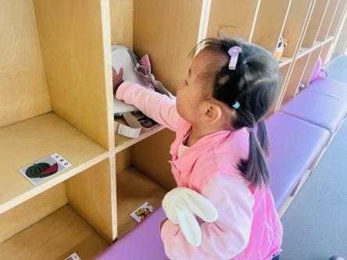 | 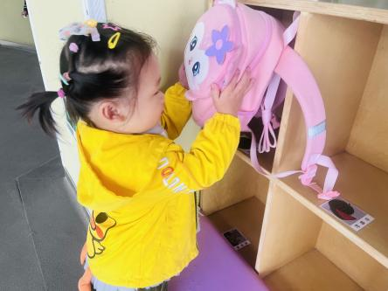 | 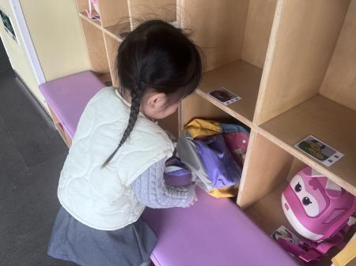

- 集体活动：《剥石榴》
活动目标：
1.让幼儿认识石榴，了解石榴的外形特征和内部结构。
2.锻炼幼儿的手部精细动作，提高动手能力，尝试自己剥石榴。
3.培养幼儿的观察力、想象力和语言表达能力，鼓励他们分享自己的观察和感受。
4.通过品尝石榴，让幼儿体验分享的快乐，培养良好的饮食习惯。
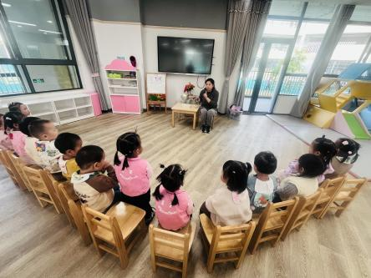 | 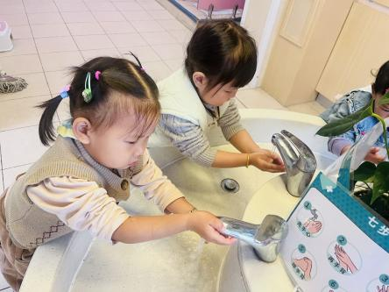 | 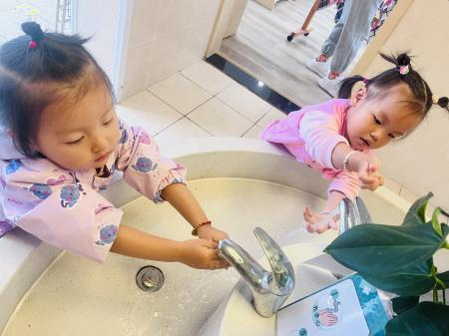
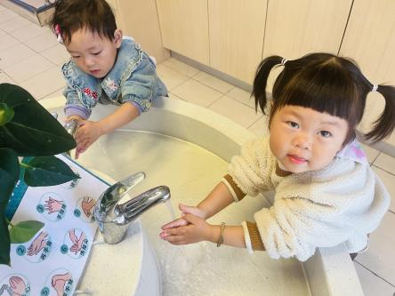 | 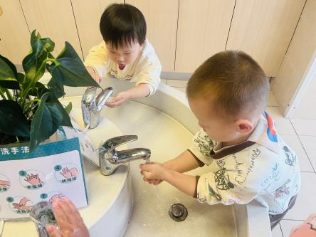 | 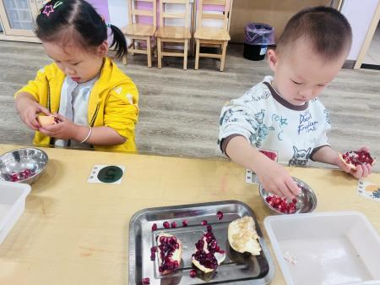
石榴是秋季常见的水果之一，其色彩鲜艳、果实饱满，对于托班幼儿具有一定的吸引力。而且我们学校里有几棵石榴树，每次散步的时候孩子们孩子们都会很兴奋。为了丰富幼儿的生活体验，锻炼他们的动手能力，培养其观察和感知能力，我们组织了本次剥石榴品尝石榴的活动。
活动前，老师分别出示了石榴，引导幼儿观察石榴的外形和果实，如颜色（红色、黄色等）、形状（圆形）等。接着示范剥石榴的方法，先在石榴顶部用刀划一个圆形口子，然后沿着口子慢慢剥开石榴皮。让孩子们观察石榴的果实颜色、形状。
活动中，所有宝贝都能够尝试自己剥石榴，手部精细动作得到了一定的锻炼。虽然有些幼儿还需要更多的练习，但他们都表现出了浓厚的兴趣和积极性。

- 户外活动《轮胎滑轮车》
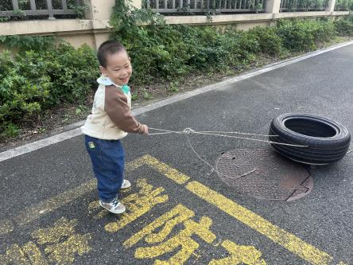 | 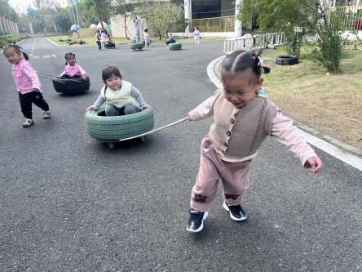 | 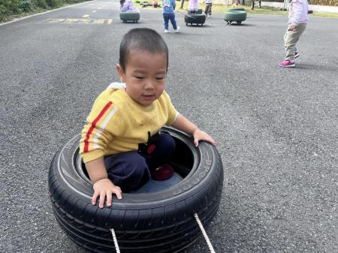
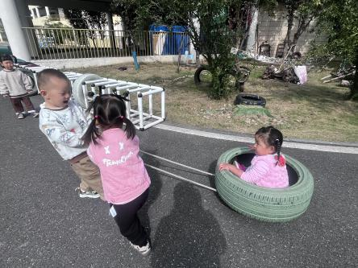 | 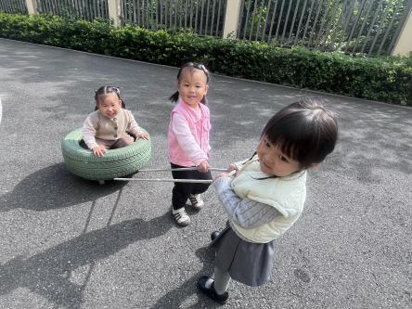 | 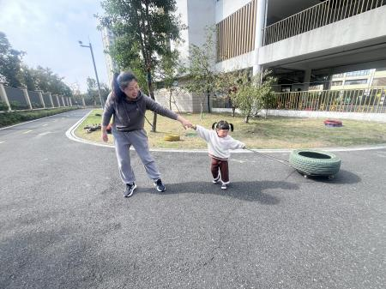
今天宝贝们第一次尝试---小小的轮胎车，宝贝们坐在轮胎车上，脸上洋溢着灿烂的笑容，仿佛在探索一个全新的奇妙世界。
他们奋力向前拉，虽然拉得很慢，但也感受着速度带来的刺激；有的和小伙伴一起合作，体验着团队协作的乐趣。
在玩轮胎车的过程中，宝贝们不仅锻炼了身体的协调性和平衡能力，还培养了勇敢、自信的品质。他们敢于挑战自我，尝试新的事物，每一个小小的进步都让人欣喜不已。

三、餐点
1.今日早点：鲜牛奶、蒸红薯
今日午餐：二米饭、茄汁肥牛煲、青菜炒豆皮、冬瓜海带虾米汤
今日午点：沙琪玛、香蕉、甜瓜

四、温馨提示
1.以上照片只是部分，不代表全部，更多精彩瞬间请移步QQ相册哈。
2.今天周五，没有延时班，全体幼儿下午3：25放学，请及时告知接送人员接送时间。
3.本周被子统一幼儿园紫外线消毒，有其他需求的请及时告知。
4.周末又将迎来降温降雨天气，大家外出注意防雨保暖哦。

